Практичне завдання
Стиль ділового листування. Створення автобіографії
Завдання
Створити власну автобіографію використовуючи зразки написання документу.
При створенні автобіографії дотриматись офіційно-ділового стилю.
Оформити документ з автобіографією з такими параметрами форматування:
- Шрифт: Times New Roman;
- Розмір шрифту: 14 пт;
- Міжрядковий інтервал: 1,5;
- Абзацний відступ: 1,25;
- Поля: верхнє, нижнє – 2 см, ліве – 3 см, праве – 1,5 см.
Зберегти документ у форматі docx. Надати збережений документ на перевірку.

Зразок 1
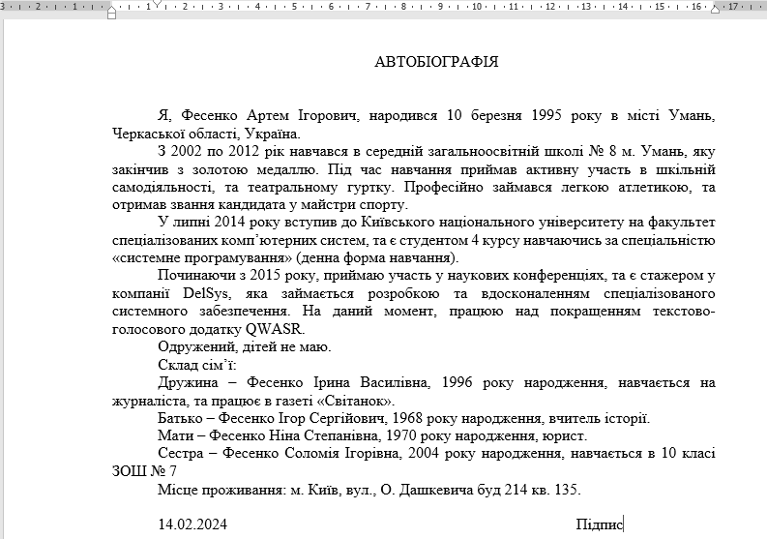

Зразок 2
